OPIS WARSZTATU
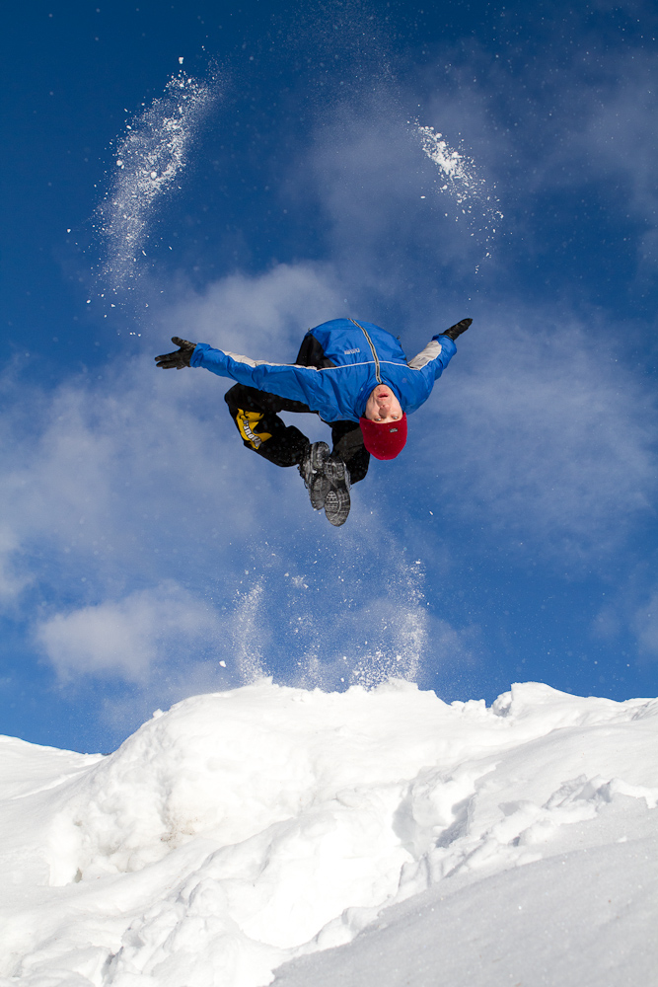Liekki-Jaska voltteilee kinoksilla! Kuva: Eero Kauppinen
For Liekki-Jaska also snow can be an element for Parkour!
Photo: Eero Kauppinen

V Międzynarodowe Targi Turystyki Wiejskiej i Agroturystyki AGROTRAVEL,
5-7 kwietnia 2013r., Kielce

WARSZTAT: OD PASJI DO BIZNESU
Grupa docelowa:
Przedstawiciele przemysłu kreatywnego, którzy chcą rozwijać swoje pomysły związane z biznesem.
Warsztat będzie prowadzony w języku angielskim.

Założenia:
- OD PASJI DO BIZNESU – krótka historia Parkour Academy, 20min
- Krótka prezentacja uczestników warsztatu (kim są, czym się zajmują, jakie są ich oczekiwania), 20min
- Coaching partnerski (peer-to-peer coaching) – zajęcia prowadzone przez profesjonalistów Parkour Academy, 40min

INSTRUKCJE DLA UCZESTNIKÓW WARSZTATÓW:
Planowany warsztat jest skierowany do wszystkich przedstawicieli przemysłu kreatywnego, począwszy od grup cyrkowych po firmy reklamowe, zarówno do osób indywidualnych jak i przedstawicieli małych, średnich i mikro przedsiębiorstw.
Zachęcamy do otwartości i uczestnictwa indywidualnego bądź w grupach – najważniejszym elementem jest chęć podzielenia się swoimi pomysłami i przemyśleniami.
Zapraszamy do przyjścia ze sprecyzowanym już pomysłem (związanym z biznesem) bądź z ideą, w zakresie której potrzebne jest dalsze wsparcie i pomoc. Nie jest istotne to czy sama koncepcja jest już gotowa do wdrażania na rynek czy też jest są to wstępne przemyślenia. Bez względu na to w jakiejkolwiek fazie są Państwa pomysły, prosimy o przygotowanie ich jednominutowej prezentacji do przedstawienia podczas warsztatów. W zależności od potrzeb, można ze sobą przynieść dodatkowe materiały (nie jest to jednak wymagane).

OSOBY PROWADZĄCE WARSZTAT:
Warsztat będzie prowadzony przez przedstawicieli fińskiej grupy: Finnish Parkour Academy. Siedziba akademii znajduje się w Jyväskylä (Region Centralnej Finlandii). Parkour Academy składa się z grupy przyjaciół, których połączyła wspólna pasja do parkur (fr. sztuka przemieszczania się). Entuzjaści tego hobby rozpoczęli swoją działalność biznesową w 2006 roku, a obecnie firma działa na terenie zarówno Finlandii jak i za granicą.
Oprócz oferowanych szkoleń i usług, Parkour Academy proponuje produkcje video i usługi doradcze ekspertów w zakresie, np. projektowania parków Parkour. Obecnie Parkour Academy jest grupą kilku organizacji, która zatrudnia 10 osób na podstawie stałych umów o pracę oraz 40 osób w niepełnym wymiarze pracy.

Poniżej zapraszamy do zapoznania się z ciekawymi inicjatywami, które możecie Państwo znaleźć na poniższych stronach internetowych:
www.parkourakatemia.fi
http://www.youtube.com/watch?v=cRnOw6WtN-4
http://www.youtube.com/watch?v=3IY6YyQF2cU
http://www.youtube.com/watch?v=35k_zn5AVaw

